Madrid, jueves 26 de junio de 2025

**Un nuevo libro de divulgación explora los fondos marinos, uno de los entornos más desconocidos del planeta**

* El texto aborda acciones que modelan el paisaje submarino, desde las actividades humanas hasta los volcanes y las fuerzas tectónicas
* ‘Geomorfología submarina’ es el número 42 de la serie Divulgación, editada por el CSIC y Catarata

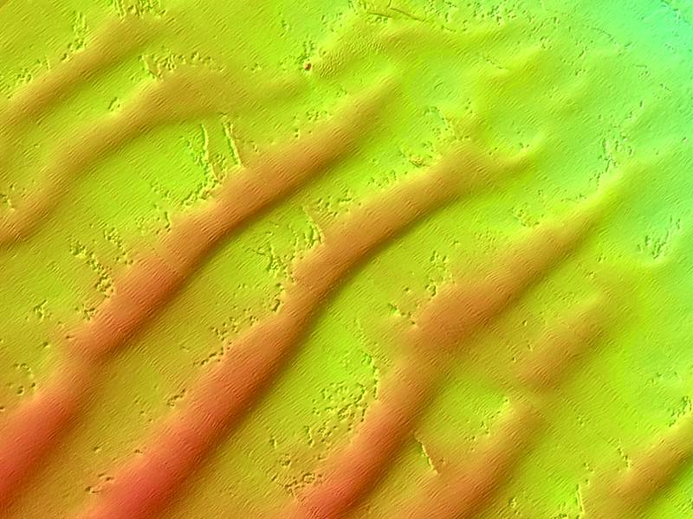

Mapa de relieve submarino. / Queralt Guerrero-Jorge Guillén-Ruth Durán

**Más del 70% de la superficie de la Tierra está cubierta por los océanos**. A pesar de ello, el fondo marino sigue siendo **uno de los ambientes más desconocidos** de nuestro planeta. En él se encuentran paisajes que narran el pasado geológico de la Tierra, ilustran las fuerzas que la modelan en la actualidad y ofrecen pistas sobre cómo podrían evolucionar en el futuro. El nuevo título de la **colección Divulgación** (CSIC-Catarata) *Geomorfología submarina* ofrece un acercamiento a las profundidades oceánicas.

El libro, en el que participan destacados especialistas en geociencias marinas, explora los **métodos de estudio**, las **marcas visibles de la actividad humana** y las **estructuras biogénicas** (como los arrecifes de coral) que modelan el paisaje marino. También propone un viaje por los **cañones y canales**, que revelan el poder erosivo del transporte de sedimentos. Y hace un repaso por el papel que desempeñan los fluidos (desde los volcanes de fango hasta las fuentes hidrotermales o el hielo), **la tectónica de placas y las erupciones volcánicas** en los cambios, a veces violentos, del fondo marino.

Los avances en el estudio de la morfología submarina se han visto impulsados por el **uso de tecnologías de vanguardia** como el sónar de barrido lateral, los vehículos operados remotamente (ROV), los vehículos submarinos (AUV) y la teledetección por satélite, entre otros. Estas herramientas han permitido **acceder a zonas hasta ahora inalcanzables** y tomar imágenes que ayudan a una mayor comprensión de los paisajes submarinos de los océanos. Algunas de las impactantes imágenes obtenidas se incluyen en el libro para ayudar al público a conocer el vasto mundo de la geomorfología submarina.

“El estudio de las formas submarinas tiene sus orígenes en la geomorfología eólica y los ambientes costeros y marinos. Se ha ahondado desde esos inicios en la comprensión de los procesos geológicos, oceanográficos y sedimentarios, pero sin duda la exploración del fondo marino representa un desafío tanto tecnológico como científico”, apunta Ruth Durán, investigadora del CSIC en el Instituto de Ciencias del Mar y una de las editoras del texto.

El impacto del ser humano en el paisaje marino

No solo los volcanes y las placas tectónicas transforman el paisaje submarino. **La pesca comercial, el dragado de arena, la minería submarina y la acuicultura** son algunas de las actividades desarrolladas por el ser humano que modifican la morfología de los fondos y de los ecosistemas que albergan. Se han encontrado, por ejemplo, signos del impacto de la actividad humana frente al puerto de El Masnou (Cataluña) como consecuencia del dragado; en el fondo marino de Emerald Basin (Canadá) fruto de la pesca de arrastre o huellas de fondeo de grandes embarcaciones en numerosas ubicaciones.

“Aunque estos impactos son cada vez más evidentes, nuestra magnitud y alcance sigue siendo limitada. En un momento en que la presión humana sobre los océanos se intensifica, esta falta de conocimiento representa un desafío crucial para la gestión y conservación de estos espacios vitales”, señala la investigadora del CSIC.

Sobre los editores

**Ruth Durán** es científica del Instituto de Ciencias del Mar (ICM-CSIC). Su trabajo se centra en la geomorfología, la dinámica sedimentaria y la evolución de los márgenes continentales desde la costa hasta el talud.

**Aaron Micallef** es investigador principal del Monterey Bay Aquarium Research Institute (Estados Unidos). Durante los últimos 20 años ha analizado en profundidad diferentes formas del fondo marino (principalmente asociadas a la erosión y la deposición en plataformas y taludes continentales) y sus interacciones con la tectónica, el vulcanismo, las fluctuaciones del nivel del mar, los fluidos y la actividad humana.

**Alessandra Savini** es profesora asociada de la Universidad de Milán-Bicocca (Italia) y directora del Máster Internacional en Ciencias del Mar. Está especializada en la obtención de imágenes y la cartografía del fondo marino, centrándose en el desarrollo de técnicas cuantitativas para comprender la respuesta de las formas del relieve y los paisajes submarinos (principalmente biogénicos) a los cambios climáticos del Pleistoceno y el Holoceno y los impactos humanos

**Sebastian Krastel** dirige el grupo de investigación Geofísica Marina e Hidroacústica de la Universidad de Kiel (Alemania). Es especialista en imágenes acústicas de alta resolución de sedimentos marinos y lacustres. Sus principales intereses incluyen el estudio de los procesos de transporte de sedimentos impulsados por la gravedad y los peligros asociados, la evolución de las islas volcánicas, la geomorfología polar y el desarrollo de los lagos.

**CSIC Cultura Científica**